Tervezz és szórakozz!
Óravázlat
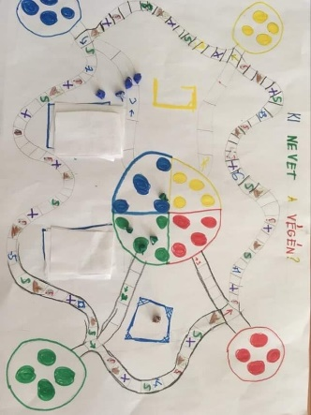
Vibók Ildi: A valódi őserdő (Szitakötő 58. szám)
Évfolyam: 4.
Tantárgy: Környezetismeret
Feladat: Társasjáték tervezése a szöveg alapján
A feladat megbeszélése:
- Ismerkedés a szöveggel.
- Kérdések összeállítása a szöveg alapján.
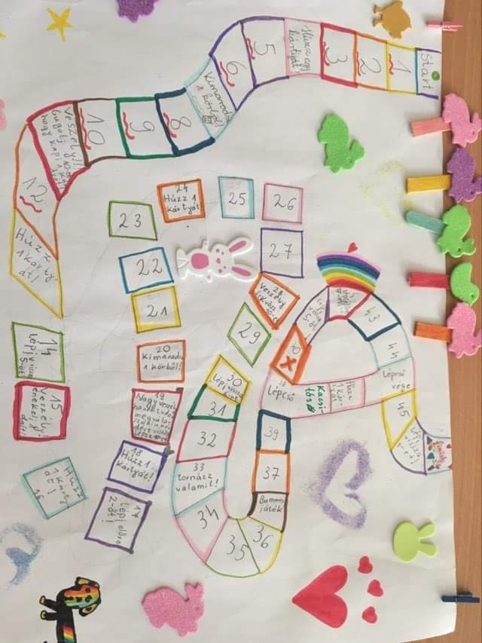
- A társasjáték szabályainak kitalálása.
- A társasjáték alaplapjának tervezése, rajzolása.
A csoportok bemutatják az elkészült feladatot, majd egymás játékát kipróbálják.

